**BỘ GIÁO DỤC VÀ ĐÀO TẠO**

**TRƯỜNG ĐẠI HỌC ĐẠI NAM**

**BÀI TẬP LỚN**

**TÊN HỌC PHẦN: LẬP TRÌNH FRONTEND**

**ĐỀ TÀI: …………….**

**Giáo viên hướng dẫn: ………………….**

**Sinh viên thực hiện:**

|  |  |  |  |
| --- | --- | --- | --- |
| **Stt** | **Mã sv** | **Họ và tên** | **Lớp** |
| 1 | 1671020295 | Nguyễn Trung Thành | CNTT 1606 |
| 2 | 1671020128 | Nguyễn Lê Việt Hoàng | CNTT 1606 |
|  |  |  |  |

**Hà Nội, năm 2022**

**BỘ GIÁO DỤC VÀ ĐÀO TẠO**

**TRƯỜNG ĐẠI HỌC ĐẠI NAM**

**BÀI TẬP LỚN**

**TÊN HỌC PHẦN: LẬP TRÌNH FRONTEND**

**ĐỀ TÀI:**

|  |  |  |  |  |  |
| --- | --- | --- | --- | --- | --- |
| STT | Mã Sinh Viên | Họ và Tên | Ngày Sinh | Điểm | |
| Bằng Số | Bằng Chữ |
| 1 | 1671020295 | Nguyễn Trung Thành | 12/10/2004 |  |  |
| 2 | 1671020128 | Nguyễn Lê Việt Hoàng | 27/12/2004 |  |  |
|  |  |  |  |  |  |

### 

### CÁN BỘ CHẤM THI

**Hà Nội, năm 2022**

**MỞ ĐẦU­**

Trong thời đại công nghệ thông tin phát triển mạnh mẽ như hiện nay, việc sử dụng website để bán hàng không chỉ là một xu hướng mà còn là một cách tiếp cận hiệu quả để kinh doanh và tiếp cận khách hàng. Thiết kế một website bán hàng đáng tin cậy, hấp dẫn và tối ưu hóa trở thành một yếu tố quan trọng để thu hút người dùng, tăng cường doanh số bán hàng và xây dựng mối quan hệ lâu dài với khách hàng.

Báo cáo này tập trung vào việc thiết kế website bán hàng với mục tiêu mang lại trải nghiệm người dùng tốt nhất, tăng cường khả năng tiếp cận khách hàng và tối ưu hóa quy trình mua sắm trực tuyến. Sự phát triển của công nghệ và xu hướng mua sắm trực tuyến đang mở ra nhiều cơ hội cho các doanh nghiệp, và việc sở hữu một website bán hàng chuyên nghiệp đã trở thành một yếu tố không thể thiếu trong chiến lược kinh doanh hiện đại.

Báo cáo này sẽ tập trung vào các yếu tố quan trọng của thiết kế website bán hàng, bao gồm giao diện hấp dẫn, trải nghiệm người dùng, quản lý nội dung, tích hợp thanh toán an toàn và các chiến lược tiếp thị trực tuyến. em sẽ khám phá những nguyên tắc thiết kế cơ bản và những xu hướng mới nhất trong lĩnh vực này để đảm bảo rằng website bán hàng của em không chỉ thu hút mà còn tạo ra những trải nghiệm đáng nhớ cho khách hàng.

Thông qua việc tìm hiểu và áp dụng các phương pháp thiết kế hiện đại, hy vọng Báo cáo này sẽ cung cấp một cái nhìn tổng quan về việc thiết kế website bán hàng và đóng góp vào việc nâng cao hiệu quả kinh doanh của các doanh nghiệp trong thời đại số ngày nay. Mục tiêu cuối cùng là xây dựng một website bán hàng đáng tin cậy, thu hút và tạo sự tương tác tích cực với khách hàng, đồng thời mang lại lợi ích kinh tế cho doanh nghiệp.

Em đã bắt đầu hành trình khám phá thiết kế website bán hàng và tìm hiểu cách tạo ra một trang web xuất sắc, đáp ứng nhu cầu ngày càng cao của thị trường kinh doanh trực tuyến.

**LỜI CẢM ƠN**

Ngày nay việc ứng dụng công nghệ thông tin đã trở nên phổ biến trong hầu hết mọi nơi tất cả các ngành nghề, công việc đều có thể ứng dụng công nghệ thông tin vào công tác quản lý.

Trong những năm gần đây sự phát triển của công nghệ thông tin ngày càng nổi bật tốc độ phát triển như vũ bão, công nghệ thông tin dần dần có mặt thay thế và trở thành công cụ đắc lực hỗ trợ con người. Vì vậy, để bắt kịp với nhịp độ phát triển xã hội, những nền tảng kiến thức học trên giảng đường là vô cùng quan trọng với Sinh viên chúng em.

Em xin gửi lời cảm ơn chân thành nhất đến quý thầy cô Trường Đại học Đại Nam, những người đã dìu dắt em tận tình, đã truyền đạt cho em những kiến thức và bài học quý báu trong suốt 3 tháng em theo học tại trường. Em xin trân trọng gửi lời cảm ơn đến tất cả các thầy cô trong khoa Công Nghệ Thông Tin, đặc biệt là thầy giáo Th.sy Nguyễn Hà Thanh, thầy đã tận tình hướng dẫn và giúp đỡ em trong suốt quá trình học tập tại trường. Với sự chỉ bảo của thầy, em đã có những định hướng tốt trong việc triển khai và thực hiện các yêu cầu trong quá trình làm luận án. Em xin cảm ơn những người thân và gia đình đã quan tâm, động viên và luôn tạo cho em những điều kiện tốt nhất trong suốt quả trình học tập, trau dồi kinh nghiệm cho bản thân. Ngoài ra, em cũng xin gửi lời cảm ơn tới tất cả em bè, đặc biệt là các em trong lớp CNTT 16-06 đã luôn gắn bó, cùng học tập và giúp đỡ em trong những tháng qua và trong suốt quá trình thực hiện luận án này. Em xin chân thành cảm ơn !

**Sinh viên**

***Thành***

***Nguyễn Trung Thành***

**MỤC LỤC**

**(Đánh tự động với 3 mức)**

**BẢNG CÁC TỪ VIẾT TẮT**

**(Nếu có)**

|  |  |  |
| --- | --- | --- |
| **STT** | **TỪ VIẾT TẮT** | **VIẾT ĐẦY ĐỦ** |
| **1** | **CSDL** | **Cơ sở dữ liệu** |
| **2** |  |  |

# CHƯƠNG 1. MÔ TẢ BÀI TOÁN

Quy cách trình bày nội dung

|  |  |  |  |  |
| --- | --- | --- | --- | --- |
| **Đề mục** | **Cỡ chữ** | **Định dạng** | **Canh lề trang** | **Ví dụ** |
| Tên chương | 14 | In hoa, đậm | Giữa | **CHƯƠNG 1. TÊN CHƯƠNG** |
| Tên tiểu mục mức 1 | 13 | Chữ thường, đậm | Trái | **1.1. Tiểu mục mức 1**  **1.2. Tiểu mục mức 1** |
| Tên tiểu mục mức 2 | 13 | Chữ thường, đậm, nghiêng | Trái | ***1.1.1. Tiểu mục mức 2***  ***1.1.2. Tiểu mục mức 2*** |
| Tên tiểu mục mức 3 | 13 | Đánh chỉ mục bằng chữ cái thường  a) ...  b)..... | Trái | 1. Tiểu mục mức 3 2. Tiểu mục mức 3 3. …… |

## 1.1. Mô tả bài toán

### 1.1.1. Thực trạng

Trong thế giới kinh tế ngày nay, với sự lan tỏa toàn cầu của nền kinh tế, cuộc sống xã hội ngày càng phát triển, đặc biệt là trong nhu cầu trao đổi hàng hóa, ngày càng gia tăng cả về số lượng và chất lượng. Sự quan trọng và không thể thiếu của thương mại điện tử hiện rõ nét. Thông qua nền tảng này, doanh nghiệp có khả năng tiếp cận khách hàng tiềm năng trên khắp thế giới với chi phí thấp và thời gian nhanh hơn đáng kể so với các phương pháp truyền thống.

Với sự phát triển của Công nghệ Thông tin và Truyền thông (CNTT) gần đây, chỉ cần một số thao tác đơn giản trực tuyến, người tiêu dùng có thể trải nghiệm việc mua sắm mà không tốn nhiều thời gian. Thông qua các trang web thương mại điện tử, người dùng chỉ cần tuân theo hướng dẫn và thực hiện các thao tác click để có được những sản phẩm mong muốn, với dịch vụ giao hàng đến tận cửa.

Trong bối cảnh đại dịch Covid-19 đang phức tạp, việc mua sắm trực tiếp đối mặt với nhiều khó khăn và hạn chế do các biện pháp giãn cách xã hội và chính sách của chính phủ. Nhận thức được thực trạng này, mua sắm trực tuyến trở thành xu hướng tất yếu không chỉ tại Việt Nam mà còn trên toàn cầu.

Dưới tình hình này, để thúc đẩy thêm sự phổ biến của thương mại điện tử và thanh toán trực tuyến tại Việt Nam, tôi đã chọn đề tài "Xây dựng ứng dụng siêu thị online". Chính từ việc này, tôi mong muốn tìm ra giải pháp đáp ứng nhu cầu bán hàng điện tử và thanh toán trực tuyến, đem lại nhiều tiện ích cho người tiêu dùng.

### 1.1.2. Mô tả hệ thống

Hệ thống mua bán trực tuyến là nền tảng quản lý quá trình mua bán và trao đổi hàng hóa giữa người mua và người bán. Tập trung vào quản lý sản phẩm, đơn đặt hàng, giao hàng, và thanh toán, hệ thống này đóng vai trò quan trọng trong việc thúc đẩy phát triển thương mại điện tử. Người mua (khách hàng) và người bán (nhà cung cấp) là những đối tượng chủ yếu sử dụng hệ thống này để tham gia vào quá trình mua sắm và bán hàng.

Họ chịu trách nhiệm cung cấp thông tin chi tiết về sản phẩm, giúp khách hàng đưa ra quyết định mua hàng. Các giao dịch giữa người mua và người bán sẽ được thực hiện thông qua hệ thống trung gian.

Hệ thống nhận thông tin từ khách hàng và hỗ trợ quá trình đăng ký tài khoản, là bước quan trọng trước khi khách hàng có thể trải nghiệm thị trường sản phẩm và thực hiện các thao tác mua sắm trên nền tảng.

Trang website chúng tôi đang xây dựng về

**STT Tác nhân Mô tả**

**1 Khách hàng**

**Đây là actor đại diện cho khách hàng là những người có nhu cầu**

**đặt mua các mặt hàng trực tuyến. Khi truy cập vào website, khách**

**hàng có thể đăng ký tài khoản, tìm kiếm thông tin mặt hàng, xem**

**chi tiết thông tin mặt hàng, đặt hàng, đánh giá, thanh toán trực**

**tuyến, theo dõi thông tin mua hàng, nhắn tin với bên bán.**

**2 Quản trị viên**

**Đây là actor đại diện cho người quản trị hệ thống là người có nhu**

**cầu quản lý các thông tin ứng dụng. Khi truy cập vào trang quản**

**trị, quản trị viên có thể tìm kiếm thông tin mặt hàng, quản lý thông**

**tin mặt hàng, quản lý thông tin các thương hiệu, danh mục, .., xem**

**các loại thống kê, hỗ trợ khách hàng.**

|  |  |  |
| --- | --- | --- |
|  |  |  |
|  |  |  |

**The to-do list need to be done**

1. **Công việc cần làm hoàn thiện bảng trên**
2. **Use tổng quát**

# CHƯƠNG 2. KIẾN THỨC TỔNG THỂ CÔNG NGHỆ SỬ DỤNG

Quy cách trình bày nội dung

|  |  |  |  |  |
| --- | --- | --- | --- | --- |
| **Đề mục** | **Cỡ chữ** | **Định dạng** | **Canh lề trang** | **Ví dụ** |
| Tên chương | 14 | In hoa, đậm | Giữa | **CHƯƠNG 2. TÊN CHƯƠNG** |
| Tên tiểu mục mức 1 | 13 | Chữ thường, đậm | Trái | **2.1. Tiểu mục mức 1**  **2.2. Tiểu mục mức 1** |
| Tên tiểu mục mức 2 | 13 | Chữ thường, đậm, nghiêng | Trái | ***2.1.1. Tiểu mục mức 2***  ***2.1.2. Tiểu mục mức 2*** |
| Tên tiểu mục mức 3 | 13 | Đánh chỉ mục bằng chữ cái thường  a)...  b)..... | Trái | 1. Tiểu mục mức 3 2. Tiểu mục mức 3 3. …… |

## **2.1 Boostrap**

### 2.1.1. Khái niêm:

Boostrap là một frmeword CSS (Cascading Style Sheets) phổ biến được sử dụng để phát triển giao diện web. Nó cung cấp một bộ các lớp CSS, các thành phần Javascript và các mẫu thiết kế để giúp xây dựng trang web nhanh chóng và dễ dàng.

1/1/2012, **Bootstrap phiên bản 2** đã được phát hành. **Bootstrap 2** được bổ sung bố cục lưới 12 cột với thiết kế tùy chỉnh đáp ứng cho nhiều màn hình kích thước. Tiếp nối sự thành công của phiên bản 2, **Bootstrap 3** ra đời vào ngày 19/8/2013 với giao diện tương thích với smartphone.

Chỉ 3 năm sau ngày ra mắt, **Bootstrap** đã trở thành No.1 project trên **GitHub**. Vào tháng 10/2014, Mark Otto công bố phiên bản **Bootstrap 4** đang được phát triển. Phiên bản alpha đầu tiên của **Bootstrap 4** đã được triển khai vào tháng 8/2015. Phiên bản mới nhất của Bootstrap được giới thiệu đến người dùng là **Bootstrap 4.3.1**. Cho đến nay, **Bootstrap** vẫn là một trong những **framework thiết kế website** có lượng người dùng “khủng” nhất.



-Boostrap được phát triển bởi Twitter và đã trở thành một trong những frameword phổ biến nhất để phát triển trang web responsive. Nó sử dụng cấu trúc dạng lưới (grid system) để tạo ra các trang web linh hoạt, tự đáp ứng và tương thích trên nhiều thiết bị khác từ máy tính để bàn hay điện thoại di động.

### 2.1.2 Boostrap có tác dụng quan trong trong web:

1. Thiết kế đáp ứng: Boostrap cung cấp cấu trúc dạng lưới linh hoạt, cho phép bạn xây dựng trang web có khả năng tự đáp ứng trên nhiều kích thước khác. Diều này giúp đảm bảo trang web hiển thị tốt trên máy tính sách tay hay điện thoại di động.

2. Thiết kế mẫu: Boostrap cung cấp các mẫu thiết kế sẵn, cho phép bạn nhanh chóng tạo ra giao diện trực quan và chuyên nghiệp và có thể tùy chỉnh trang web theo ý mình.

3. Thư viện các thành phần: Boostrap đi kèm với một loạt các thành phần giao diện như nút, biểu mẫu, thanh điều hướng, carousel, modal và nhiều thành phần khác. Bạn có thể sử dụng các thành phần này để tạo ra các phần từ giao diện phổ biến và tối ưu hóa trải nhiệm người dùng.

4. Tính nhất quán: giúp đảm bảo tính nhất quán trong giao diện của trang web. Với việc sử dụng các lớp CSS và các mẫu thiết kế chuẩn, bạn có thể đảm bảo các phần tử trên trang web của bạn có cùng một phong cách và hiển thị đồng nhất trên các trình duyệt khác.

5. Tốc độ phát triển: giúp cung cấp một số bộ các lớp CSS và các thành phần giao diện sẵn có, giúp rút ngắn thời gian phát triển trang web. Thay vì viết mã CSS từ đầu hoặc tạo các thành phần giao diện từ đầu, bạn có thể tânj dụng lại các yếu tố độc đáo trong trang web của bạn.

*Các tính năng nổi bật của Boostrap:

Hệ thống lưới: Boostrap cung cấp một hệ thống lưới linh hoạt có thể được sử dụng để tạo bố cục trang web đáp ứng.

Thành phần: cung cấp một bộ thành phần sẵn sàng sử dụng, chẳng hạn như nút, menu, hộp thoại, vvv.

Tùy chỉnh: có thể tùy chỉnh trang web cho phù hợp với từng dự án.

Khả năng truy cập: các thành phần Boostrap được xây dựng để để dễ dàng truy cập bằng màn hình đọc và các thiết bị hỗ trợ khác.

### 2.1.3 Boostrap.CSS:

Nó là một **Framework CSS** có chức năng quản lý và sắp xếp bố cục của các trang Web. HTML có nhiệm vụ quản lý cấu trúc và nội dung thì CSS sẽ xử lý bố cục của Website. Vì vậy mà hai cấu trúc này phải tồn tại cùng nhau để thực hiện được hành động cụ thể.

Giờ bạn sẽ không phải tốn thời gian để chỉnh sửa thủ công chỉ để thay đổi một thiết kế nhỏ. Thay vào đó, bạn có thể dùng CSS để tạo giao diện thống nhất trên nhiều Website mà không bị giới hạn.

Hàm CSS không chỉ giới hạn ở kiểu văn bản mà còn dùng định dạng như bảng, bố cục hình. Bạn cần mất một ít thời gian để CSS ghi nhớ hết tất cả các khai báo và bộ chọn.



### 2.1.4 Boostrap.Js

Đây là phần cốt lõi vì chứa các **File JavaScript**, nó chịu trách nhiệm cho việc tương tác của Website. Để tiết kiệm thời gian viết cú pháp JavaScript mà nhiều nhà phát triển sẽ sử dụng jQuery. Đây là thư viện JavaScript mã nguồn mở, đa nền tảng giúp bạn thêm nhiều chức năng vào trang Web.

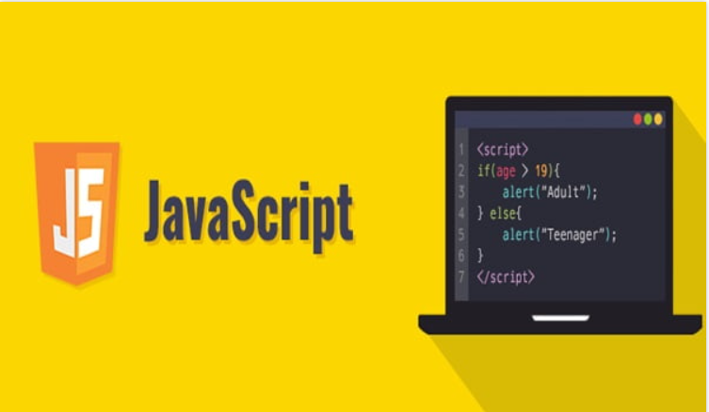

++ một số chức năng như:

* . Thực hiện các yêu cầu của Ajax như: loại trừ dữ liệu đến từ một vị trí khác một cách linh hoạt.
* Giúp tạo các tiện ích bằng bộ sưu tập Plugin JavaScript
* jQuery sẽ tạo hình động tùy chỉnh bằng các thuộc tính của CSS.
* Thêm một số tính năng động cho nội dung các trang Web của bạn.

## **2.2 Công nghệ Vuejs**

### 2.2.1 Khái niệm:

Vue.js là một **framework linh động** dùng để xây dựng giao diện người dùng (user interfaces). Khác với các framework nguyên khối (monolithic), Vue được thiết kế từ đầu theo hướng cho phép và khuyến khích việc phát triển ứng dụng theo từng bước. Khi phát triển lớp giao diện (view layer), người dùng chỉ cần dùng thư viện lõi (core library) của Vue, vốn rất dễ học và tích hợp với các thư viện hoặc dự án có sẵn. Cùng lúc đó, nếu kết hợp với những kĩ thuật hiện đại như [**SFC (single file components)**](https://vi.vuejs.org/v2/guide/single-file-components) và [**các thư viện hỗ trợ**](https://github.com/vuejs/awesome-vue#components--libraries), Vue cũng đáp ứng được dễ dàng nhu cầu xây dựng những ứng dụng một trang (SPA - Single-Page Applications) với độ phức tạp cao hơn nhiều

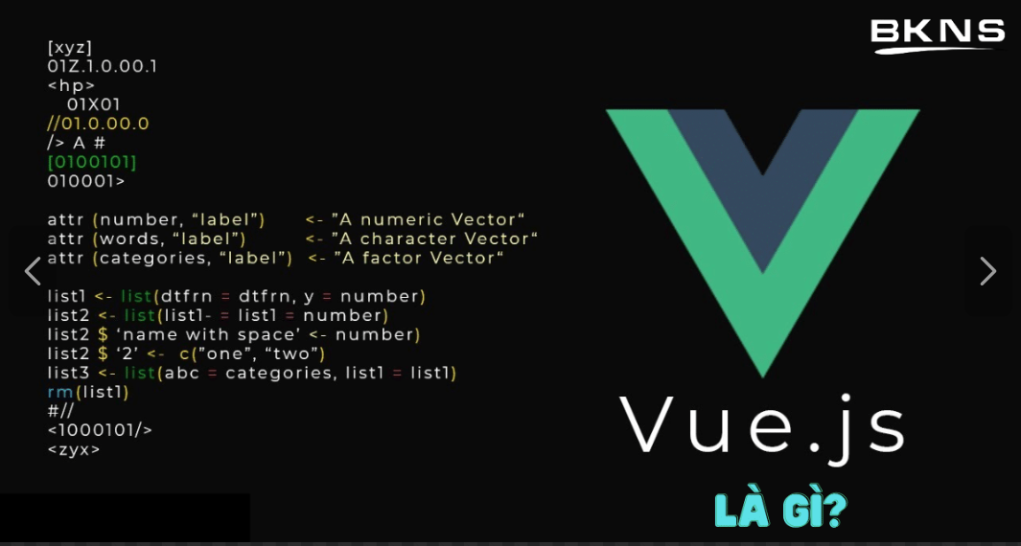

-Ưu điểm:

+ **Kích thước nhỏ**: Tệp zip được tải xuống của framework này chỉ nặng 18 KB. Điều này khiến nó không chỉ cài đặt nhanh mà còn tác động tích cực đến SEO và UX của bạn.

**+** **Kết xuất và hiệu suất DOM ảo:**Mô hình đối tượng tài liệu (DOM) là thứ bạn có thể gặp phải khi kết xuất các trang web. DOM đại diện cho một trang [HTML](https://glints.com/vn/blog/html-la-gi/) với các kiểu, thành phần và nội dung dưới dạng cấu trúc cây của các đối tượng (nút). Các đối tượng cây DOM lưu trữ dưới dạng cây và được tạo bởi trình duyệt khi tải trang.

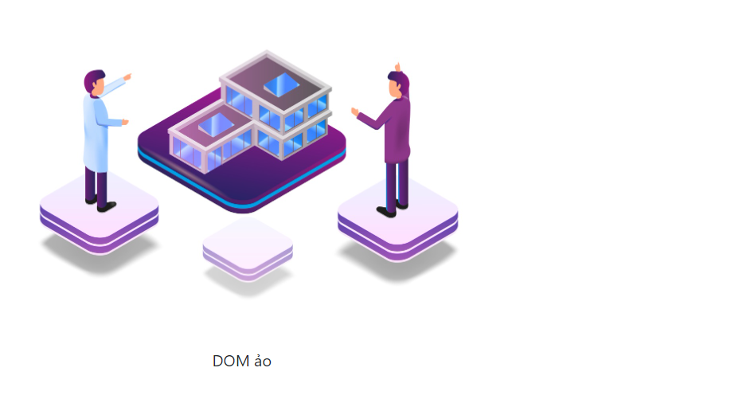

**+** Khi người dùng tương tác với trang, các đối tượng sẽ thay đổi trạng thái của chúng, do đó trình duyệt sẽ phải cập nhật thông tin và hiển thị trên màn hình. Tuy nhiên, việc cập nhật toàn bộ DOM rất phức tạp. Ưu tiên tốc độ load, VueJS sử dụng DOM ảo. Hãy coi đây là một bản sao của DOM gốc giúp tìm ra những phần tử cần cập nhật mà không cần kết xuất lại toàn bộ cây nút. Cách tiếp cận này giúp hiển thị trang khá nhanh và cải thiện hiệu suất ứng dụng.

**+** **Hệ thống phản ứng và các tùy chọn ràng buộc dữ liệu**: Liên kết dữ liệu là kết nối giữa mô hình dữ liệu (nguồn dữ liệu) và mẫu DOM hoặc HTML của chế độ xem. Liên kết dữ liệu một chiều cho phép thông tin truyền theo một hướng, từ mô hình sang chế độ xem hoặc ngược lại. Trong trường hợp đầu tiên, các thay đổi đối với nguồn sẽ tự động cập nhật DOM, nhưng nó không hoạt động ngược lại vì DOM có quyền truy cập chỉ đọc vào mô hình.

Liên kết dữ liệu hai chiều cho phép trao đổi dữ liệu giữa mô hình và chế độ xem theo cả hai hướng. Nói cách khác, mô hình cũng lắng nghe các sự kiện trên DOM và bất kỳ cập nhật nào ở một bên sẽ phản ánh ngay lập tức ở bên kia. Cách tiếp cận này loại bỏ mã soạn sẵn và đơn giản hóa việc phát triển ứng dụng. Tuy nhiên, việc khó Debug và dễ xảy ra lỗi khiến luồng hai chiều không phù hợp cho các dự án lớn.

**-Nhược điểm:**

**+** **Thiếu hỗ trợ cho các dự án quy mô lớn**: Quy mô nhóm phát triển và cộng đồng của VueJS vẫn không thể so sánh với Angular hay React. Framework này cũng không được hỗ trợ tài chính từ các doanh nghiệp lớn. Để được áp dụng trong các dự án quy mô lớn, công nghệ phải ổn định và được hỗ trợ mạnh mẽ để các vấn đề có thể được giải quyết nhanh chóng. Mặc dù VueJS không gặp nhiều vấn đề và thậm chí còn có nhu cầu đến từ các doanh nghiệp như IBM và Adobe, nhưng nó chủ yếu được sử dụng trong các dự án tương đối nhỏ.

**+** **Nguy cơ đến từ việc quá linh hoạt**: Tính linh hoạt là một đặc tính gây tranh cãi của một dự án lớn. Cung cấp cho nhóm phát triển của bạn quá nhiều tùy chọn có thể dẫn đến các cách tiếp cận lập trình khác nhau trong một nhóm. Và kết quả là, nó trở thành một công cụ vô hiệu hóa cuối cùng thay vì một phần mềm hoạt động.

**+** **Nguồn tài nguyên giới hạn**: Mặc dù hệ sinh thái khá rộng và có tất cả các công cụ cần thiết để bắt đầu phát triển với VueJS, nhưng framework này không lớn bằng React hay Angular. Nói chính xác hơn, chỉ cần so sánh số lượng plugin có sẵn cho React và Vue.js, sự khác biệt là ở hàng trăm đơn vị. Các plugin hiện có có thể được sử dụng với các framework khác cũng thường không được hỗ trợ.

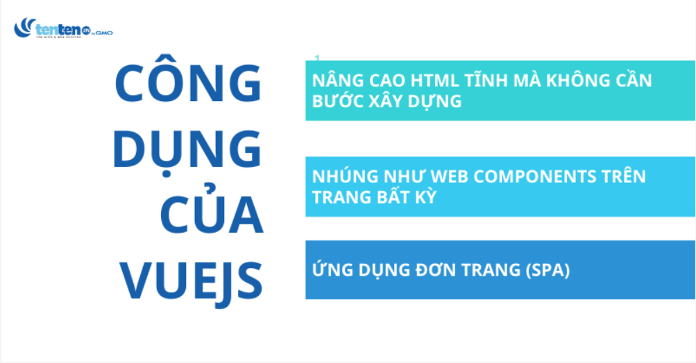

### 2.2.2 một số tính năng nổi bật:

**-** VueJS sử dụng DOM ảo, cũng được sử dụng bởi các framework khác như [React](https://glints.com/vn/blog/react-native-la-gi/), Ember, v.v. Các thay đổi không được thực hiện đối với DOM, thay vào đó, một bản sao của DOM được tạo dưới dạng cấu trúc dữ liệu JavaScript . Khi nào có bất kỳ thay đổi nào, chúng sẽ được thực hiện đối với cấu trúc dữ liệu JavaScript. Cấu trúc sau được so sánh với cấu trúc dữ liệu ban đầu. Những thay đổi cuối cùng sau đó được cập nhật vào DOM thực, người dùng sẽ thấy thay đổi này. Điều này tốt về mặt tối ưu hóa, ít tốn kém hơn và các thay đổi có thể được thực hiện với tốc độ nhanh hơn.



**-** Tính năng ràng buộc dữ liệu giúp thao tác hoặc gán giá trị cho các thuộc tính HTML, thay đổi kiểu, gán lớp với sự trợ giúp của chỉ thị ràng buộc có tên v-bind có sẵn trong VueJS.

**-** Component là một trong những tính năng quan trọng của VueJS giúp tạo các phần tử tùy chỉnh và có thể tái sử dụng trong HTML.

**-** v-on là thuộc tính được thêm vào các phần tử DOM để lắng nghe các sự kiện trong VueJS.

**-** VueJS cung cấp nhiều cách khác nhau để áp dụng chuyển đổi sang các phần tử HTML khi chúng được thêm, cập nhật hoặc xóa khỏi DOM. VueJS có một thành phần chuyển tiếp tích hợp cần được bao quanh phần tử để tạo hiệu ứng chuyển tiếp. Người dùng có thể dễ dàng thêm các thư viện hoạt hình của bên thứ ba và cũng có thể thêm nhiều tương tác hơn vào giao diện.

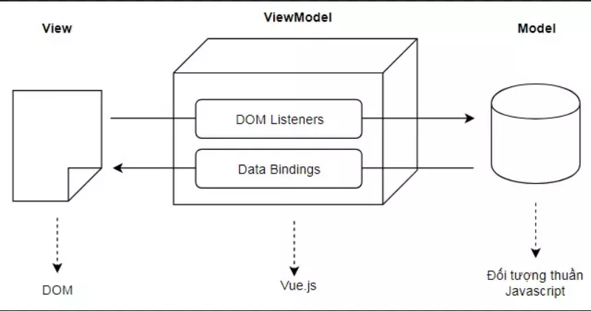

**-**Thuộc tính được tính toán Nó giúp lắng nghe những thay đổi được thực hiện đối với các thành phần giao diện người dùng và thực hiện các tính toán cần thiết. Không cần mã hóa bổ sung cho việc này.

**-** VueJS cung cấp các mẫu dựa trên HTML liên kết DOM với dữ liệu đối tượng Vue. VueJS biên dịch các mẫu thành các hàm Kết xuất DOM ảo. Chúng ta có thể sử dụng mẫu của các chức năng kết xuất và ngược lại.



**-** VueJS có các chỉ thị tích hợp như v-if, v-else, v-show, v-on, v-bind và v-model, được sử dụng để thực hiện các hành động khác nhau trên giao diện người dùng.

# CHƯƠNG 3. THIẾT KẾ HỆ THỐNG

Quy cách trình bày nội dung

|  |  |  |  |  |
| --- | --- | --- | --- | --- |
| **Đề mục** | **Cỡ chữ** | **Định dạng** | **Canh lề trang** | **Ví dụ** |
| Tên chương | 14 | In hoa, đậm | Giữa | **CHƯƠNG 3. TÊN CHƯƠNG** |
| Tên tiểu mục mức 1 | 13 | Chữ thường, đậm | Trái | **3.1. Tiểu mục mức 1**  **3.2. Tiểu mục mức 1** |
| Tên tiểu mục mức 2 | 13 | Chữ thường, đậm, nghiêng | Trái | ***3.1.1. Tiểu mục mức 2***  ***3.1.2. Tiểu mục mức 2*** |
| Tên tiểu mục mức 3 | 13 | Đánh chỉ mục bằng chữ cái thường  a) ...  b)..... | Trái | 1. Tiểu mục mức 3 2. Tiểu mục mức 3 3. …… |

# CHƯƠNG 4. CÀI ĐẶT VÀ KẾT QUẢ

## **4.1 Một số thư viện sử dụng chủ yếu**

### 4.1.1 Sử dụng Axios điều chỉnh API

Chúng ta tốn rất nhiều thời gian khi xây dựng ứng dụng website , có lẽ bạn nên sử dụng với việc hiện thị ra bằng API , để làm điều đó trong vuejs chúng ta có thể sử dụng đến Axios dựa trên promise-based HTTP client .

Nhiều các có thể yêu cầu thông tin từ API , nhưng với axios nó là cách hay . Ta đặt câu hỏi việc find out có hình dạng data như thế nào ? Theo thứ tự trình bày như sau mà em biét thì là việc chúng ta gọi tới API điểm cuối và output nó để chúng ta có thể nhìn thấy chúng . Chúng ta có thể nhìn vào website mà em đang xây dựng nó có tài liệu về API , cái này nó sẽ gọi tới URL.json . Đầu tiên chúng ta sẽ tạo dữ liệu cung cấp nó sẽ eventually house our information ( chứa thông tin ) , và chúng ta có thể retrieve (lấy lại ) dữ liệu và gắn nó sử dụng nó bằng mounted ( lifecycle hook) vòng đời .

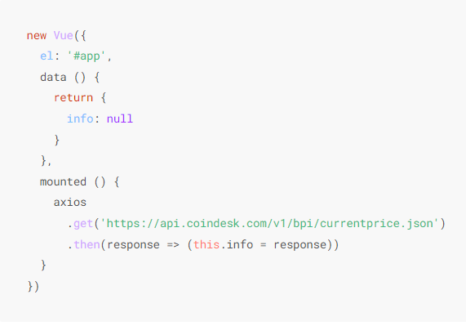

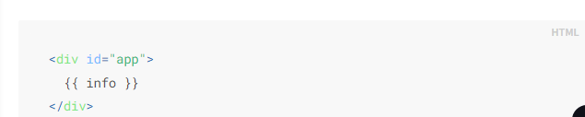

And what we get is this (Chúng ta đã lấy những gì )

{ "data": { "time": { "updated": "Dec 5, 2023 10:36:00 UTC", "updatedISO": "2023-12-05T10:36:00+00:00", "updateduk": "Dec 5, 2023 at 10:36 GMT" }, "disclaimer": "This data was produced from the CoinDesk Bitcoin Price Index (USD). Non-USD currency data converted using hourly conversion rate from openexchangerates.org", "chartName": "Bitcoin", "bpi": { "USD": { "code": "USD", "symbol": "&#36;", "rate": "40,039.9284", "description": "United States Dollar", "rate_float": 40039.9284 }, "GBP": { "code": "GBP", "symbol": "&pound;", "rate": "33,457.0438", "description": "British Pound Sterling", "rate_float": 33457.0438 }, "EUR": { "code": "EUR", "symbol": "&euro;", "rate": "39,004.7361", "description": "Euro", "rate_float": 39004.7361 } } }, "status": 200, "statusText": "", "headers": { "cache-control": "max-age=15", "content-length": "677", "content-type": "application/javascript", "expires": "Tue, 05 Dec 2023 10:38:07 UTC" }, "config": { "transformRequest": {}, "transformResponse": {}, "timeout": 0, "xsrfCookieName": "XSRF-TOKEN", "xsrfHeaderName": "X-XSRF-TOKEN", "maxContentLength": -1, "headers": { "Accept": "application/json, text/plain, */*" }, "method": "get", "url": "https://api.coindesk.com/v1/bpi/currentprice.json" }, "request": {} }

Để hiện thị dữ liệu ta cần , biết nó là thể loại thông tin mà chúng ta cần ở trong response , và chúng ta sẽ phải traverse ( đi qua ) những gì mà chúng ta đã vừa chứa truy cập tới nó properly ( đúng cách) . Ở trong trường hợp của chúng ta , chúng ta có thể thấy nó là thông tin giá mà chúng ta cần sinh sống . response.data.bpi . nếu chugns ta sử dụng nó thay vì , chúng ta xuất chúng ra như sau :

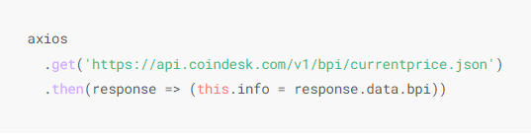

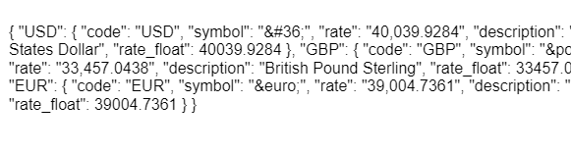

Mounted : Hook is called during page render .

Hôm nay tôi đã chỉnh sửa được lỗi hiển thị Category .

Lỗi : 1. Liên quan đến Mainview .

2. Liên quan đến admin

3. Lỗi không hiển thị product . Tôi đã quên không add thêm hiển thị ở router-view

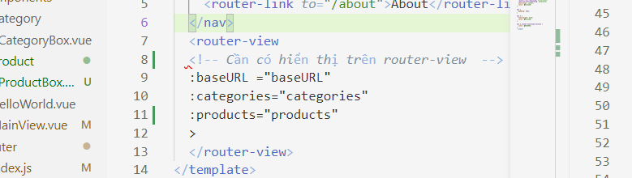

props: ["product"]: This defines the props (short for properties) that the component can receive. Props are used to pass data from a parent component to a child component. In this case, the "ProductBox" component expects a prop named "product." You can use this prop inside the component to access the data passed from its parent component.

### 4.1.2 Life hook

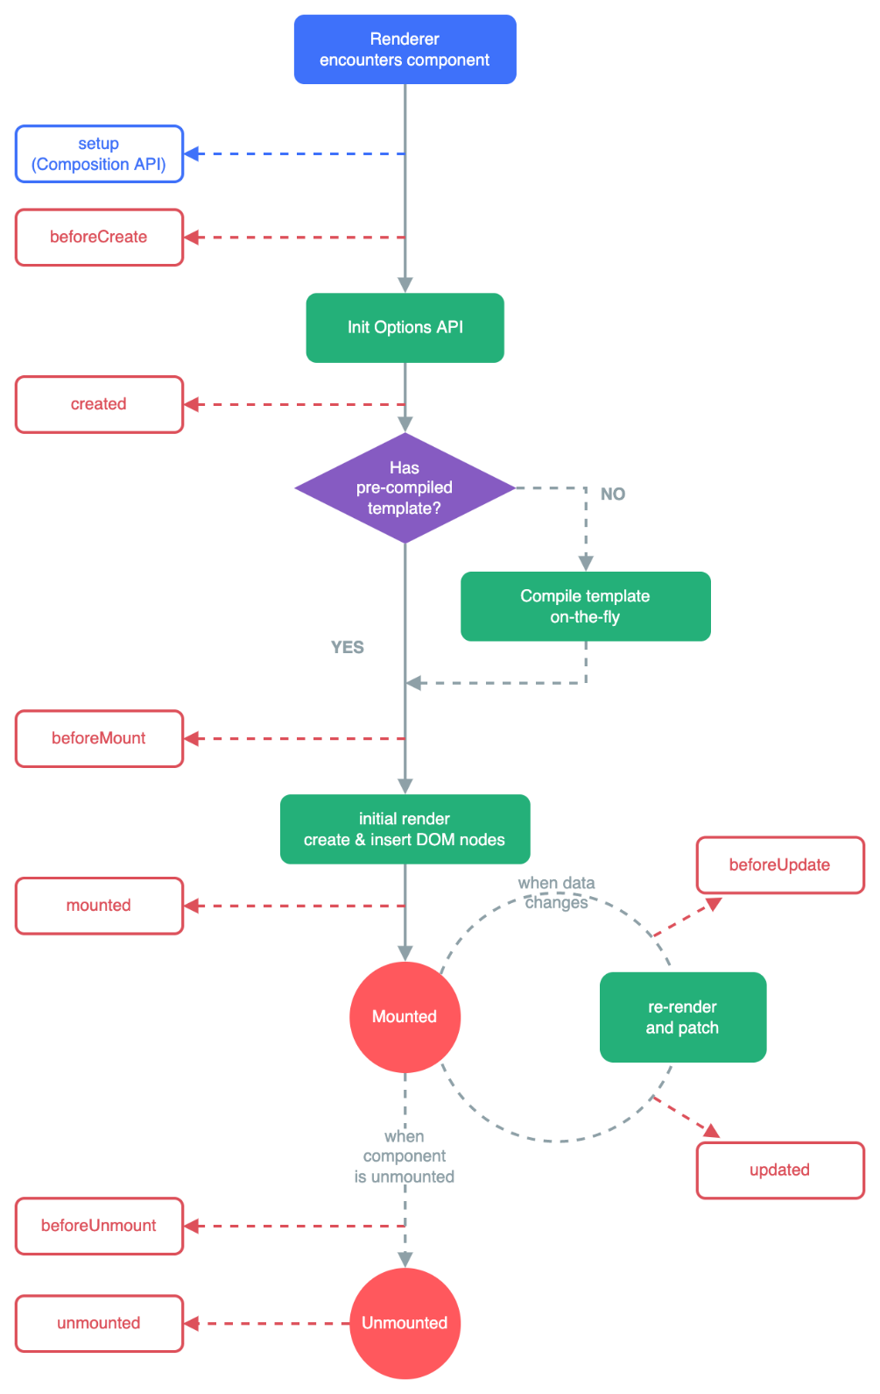

**KẾT LUẬN**

***(Trình bày thành 3 đoạn văn nêu Ưu điểm, nhược điểm và hướng phát triển chủ đề)***

**DANH MỤC TÀI LIỆU THAM KHẢO**

1. Nguyễn Hồng Sơn (2007), *Giáo trình hệ thống Mạng máy tính CCNA* (Semester 1), NXB Lao động xã hội.
2. Phạm Quốc Hùng (2017), *Đề cương bài giảng Mạng máy tính*, Đại học SPKT Hưng Yên.
3. James F. Kurose and Keith W. Ross (2013), *Computer Networking: A top-down approach sixth Edition*, Pearson Education.

**QUY ĐỊNH TRÌNH BÀY TRONG BÁO CÁO CÀI TẬP LỚN**

- Bài tập lớn được in trên một mặt giấy trắng khổ A4 (210 x 297mm), dày lớn hơn 30 trang, nhỏ hơn 100 trang, không kể hình vẽ, bảng biểu, đồ thị và danh mục tài liệu tham khảo.

- Phần nội dung trình bày trong bài tập lớn sử dụng Font chữ **Times New Roman** cỡ **13**, hệ soạn thảo Microsoft Word; mật độ chữ bình thường, không được nén hoặc kéo dãn khoảng cách giữa các chữ; dãn dòng đặt ở chế độ **1,5 lines**; lề trên **2,0 cm**; lề dưới **2,0 cm**; lề trái **2,5 cm**, lề phải **2,0 cm**. Số trang được đánh ở giữa, phía dưới trang giấy.

- Cách ghi trích dẫn tài liệu tham khảo: Cuối đoạn trích dẫn đánh số thứ tự tài liệu tham khảo (ví dụ: [1]: tham khảo tài liệu số 1; [3,4,8]: tham khảo 3 tài liệu số 3, 4, 8).

- Tuyệt đối không được tẩy, xoá, sửa chữa trong bài tập lớn.

- Quy cách trình bày nội dung

|  |  |  |  |
| --- | --- | --- | --- |
| **Đề mục** | **Cỡ chữ** | **Định dạng** | **Canh lề trang** |
| Tên chương | 14 | In hoa, đậm | Giữa |
| Tên tiểu mục mức 1 | 13 | Chữ thường, đậm | Trái |
| Tên tiểu mục mức 2 | 13 | Chữ thường, đậm, nghiêng | Trái |
| Tên tiểu mục mức 3 | 13 | Đánh chỉ mục bằng chữ cái thường  a), ...  b), ..... | Trái |
| Nội dung | 13 | Chữ thường (Normal) | Đều hai bên |
| Nội dung bảng (table) | 12 | Normal | Giữa ô |
| Tên bảng | 12 | Chữ thường, nghiêng | Giữa, trên bảng |
| Tên hình | 12 | Chữ thường, nghiêng | Giữa, dưới hình |
| Tài liệu tham khảo | 12 | APA style | Chú thích bên dưới |

**KẾT LUẬN**

***(Trình bày thành 3 đoạn văn nêu Ưu điểm, nhược điểm và hướng phát triển chủ đề)***

**DANH MỤC TÀI LIỆU THAM KHẢO**

1. Nguyễn Hồng Sơn (2007), *Giáo trình hệ thống Mạng máy tính CCNA*   (Semester 1), NXB Lao động xã hội.
2. Phạm Quốc Hùng (2017), *Đề cương bài giảng Mạng máy tính*, Đại học SPKT Hưng Yên.
3. James F. Kurose and Keith W. Ross (2013), *Computer Networking: A top-down approach sixth Edition*, Pearson Education.